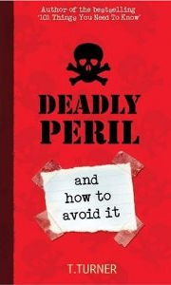
中文书名：《致命危险》
英文书名：Deadly Peril
作 者: Tracey Turner
出 版 社：Bloomsbury
代理公司：ANA
出版日期：2011年
页 数：160页
年 龄：12+
开 本：178 x 111mm

内容简介：

这是一本集启发、刺激于一身的探险书，书中列举了全世界最为致命的危险，并将其划分为八种关键领域，比如：深海中的危险、致命的地球、动物攻击、日常生活中的危险等等。随后具体说明它们可能会以怎样的形式杀死你，以及如何避免这些危险。每一种危险都有自己的全面“报告”，包括其危险级别（0到10级），将要面临的最坏的结果，规避危险的策略并列举真实档案。全书四色印刷，设计乖巧，并配有详尽的图表和说明。

危险真的是无处不在，也许就在你读着书中某一句的时候，致命危险就可能从外太空向你疾奔而来或者正悄悄地爬进你的袜子里。但是请不要惊慌。这本老少皆宜、不可或缺的生存手册会帮助你学会应对随时都可能冒出来的种种危险！
知识就是力量，快来书中探寻吧，它可是能够在必要时刻帮助你避免被致命危险生吞活吃哦！
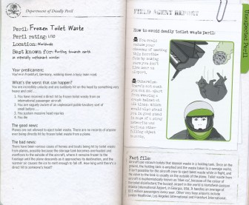
内文图画：

作者简介：

Tracey Turner 早前从事编辑工作，是多部儿童非小说类图书的作者，著作包括：《侯德的烦人字典》（Hodder's Disgusting Dictionary ）、2009年畅销书死亡系列之《你必须知道的101件事》（101 Things You Need To Know） ，还有《漫画地球史》（The Comic Strip History of the World） 现居住在英格兰的巴斯。他的一系列书都体现了作者本人对生命的关怀与热爱，总是从生活中不起眼的小事出发，引导读者更好的生活。

请将回馈信息发至：晋西影 （Cynthia Jin）
安德鲁﹒纳伯格联合国际有限公司北京代表处
北京市海淀区中关村大街甲59号中国人民大学文化大厦1705室, 邮编：100872
电话：010-82509406
传真：010-82504200
Email: Cynthia@nurnberg.com.cn
Http://www.nurnberg.com.cn

